附件5
健康科普活动注意事项

一、专家库成员开展讲座、义诊、科普活动时，应统一于宣传背景、PPT首页等标注“浙江省健康知识普及行动/浙江省健康科普专家库**科普分库”。
二、专家库成员接受新闻采访、电视访谈、直播等科普活动时，统一介绍“浙江省健康科普专家库**科普分库成员”。
三、专家库成员在抖音、微博、微信、快手等新媒体平台发布健康科普作品，需统一带话题“#浙江省健康知识普及行动”“#浙里健康”,促进各传播平台形成统一健康话题，打造浙江省科普品牌传播声势。
四、健康科普作品（含PPT）等，内容不得涉及国家领导人照片、视频，不完整地图，不完整引语，不得出现药物商品名，产品商标信息及患者信息、歧视性语言、儿童未授权形象等；涉及的相关数据，应提供数据来源；引用的图片、视频及素材等应有版权许可；正确使用各类标识，不滥用“红十字标识”；不使用带有政治色彩、邪教组织色彩的背景音乐及幽灵等声音；作品中的人物形象除非涉及外国人形象，其余都使用中国人黑头发黄皮肤的形象；作品中不出现“我的上帝啊”“我的主啊”“我的天啊”之类的感叹句，及不适宜的语言表述；作品中的画面要积极向上，不使用暗黑等沉闷压抑色调，避开不适宜场景。
五、要求各地各单位在制作和使用各类健康科普材料中，标注“浙江省健康知识普及行动”和浙江省健康科普资源库二维码。工作中的特色亮点、意见建议和附件1和2及时总结报送。

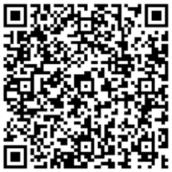
扫一扫进入“健康科普”专区

